BÀI TẬP TIẾNG VIỆT
(Thứ năm ngày 25/2/2021)
PHẦN 1: ĐỌC THÀNH TIẾNG:
Mùa xuân
Hoa mận vừa tàn thì mùa xuân đến. Bầu trời ngày càng thêm xanh . Nắng vàng ngày càng rực rỡ.Vườn cây lại đâm chồi nẩy lộc. Rồi vườn cây ra hoa. Hoa bưởi nồng nàn . Hoa nhãn ngọt. Hoa cau thơm ngát.

PHẦN 2 ĐỌC HIỂU :
Bầy ong chăm chỉ
Sáng sớm,khi mặt trời nhô lên chói lóa ,ong thợ rời tổ bay đi làm việc. Ong thợ tìm đến những bông hoa ven rừng .Hàng ngàn bông hoa duối vàng tươi xuất hiện trong nắng sớm. Cánh hoa tuy nhỏ nhưng xòe rộng ,nở rộ như chào đón mùa xuân. Ong thợ chen mình giữa nhụy hoa, giương vòi hút mật. Hết hoa này đến hoa khác, cả bầy ong chăm chỉ làm việc suốt ngày để có những giọt mật thơm ngon .
Theo Khánh Hà

Câu 1: Nối từ ngữ với hình ảnh có trong bài đọc:

Hoa duối
Con ong
Hoa hồng

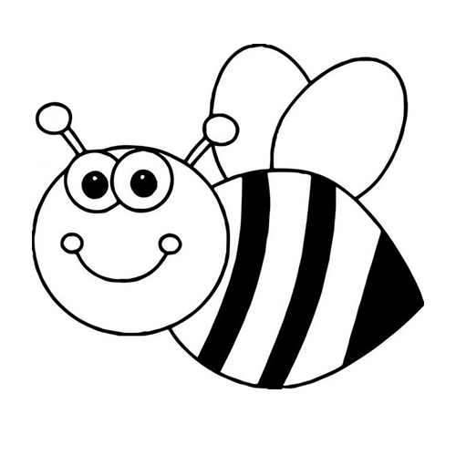
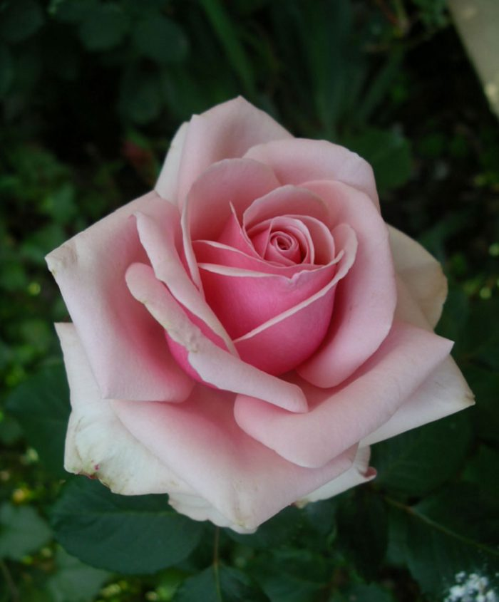
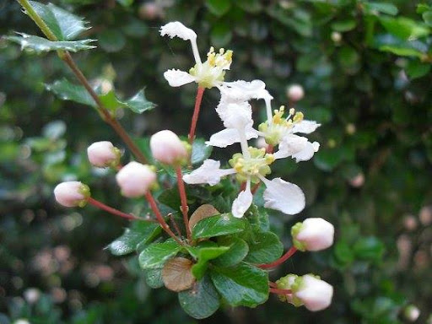

Khoanh tròn chữ cái trước ý trả lời đúng:

Câu 2:Sáng sớm ong thợ làm gì?

a)Rời tổ đi ngắm mặt trời.
b)Rời tổ bay đi làm việc.
c)Rời tổ bay đi chơi.
Câu 3: Những bông hoa duối thế nào?

- Chói lóa trong nắng sớm .
- Vàng tươi xuất hiện trong nắng sớm.
- Đỏ rực trong nắng sớm.
Câu 4:Viết tiếp vào chỗ chấm…..:

Để có những giọt mật thơm ngon cả bầy ong phải.....................................

ĐÁP ÁN BÀI LUYỆN TẬP (ngày 25/2/2021)
PHẦN 2 ĐỌC HIỂU:
Bầy ong chăm chỉ

Sáng sớm, khi mặt trời nhô lên chói lóa,ong thợ rời tổ bay đi làm việc. Ong thợ tìm đến những bông hoa ven rừng .Hàng ngàn bông hoa duối vàng tươi xuất hiện trong nắng sớm. Cánh hoa tuy nhỏ nhưng xòe rộng ,nở rộ như chào đón mùa xuân .Ong thợ chen mình giữa nhụy hoa, giương vòi hút mật . Hết hoa này đến hoa khác, cả bầy ong chăm chỉ làm việc suốt ngày để có những giọt mật thơm ngon .
Câu 1: Nối từ ngữ với hình ảnh có trong bài đọc:
Hoa duối
Con ong
Hoa hồng

Khoanh tròn chữ cái trước ý trả lời đúng:
Câu 2:Sáng sớm ong thợ làm gì?
- Rời tổ đi ngắm mặt trời.
- Rời tổ bay đi làm việc.

- Rời tổ bay đi chơi.
Câu 3: Những bông hoa duối thế nào?
- Chói lóa trong nắng sớm .
b
Vàng tươi xuất hiện trong nắng sớm.
c)Đỏ rực trong nắng sớm.
Câu 4:Viết tiếp vào chỗ chấm…..:
Để có những giọt mật thơm ngon cả bầy ong phải chăm chỉ làm việc suốt ngày

